REQUERIMENTO N.º ____/2025

Excelentíssimo Senhor Presidente da Câmara Municipal de Barra do Piraí,

CONSIDERANDO que a Prefeita do Município de Barra do Piraí, declarou em suas redes sociais, sobre a celebração de um acordo junto à Concessionária de Energia Elétrica – LIGHT, visando o parcelamento de um suposto débito na ordem de de R$ 71.000.000,00 (setenta e um milhões);
CONSIDERANDO que, ao consultar o Portal de Transparência da Preferira de Barra do Piraí, não foi possível localizar o instrumento de acordo ou outro documento similar que valida juridicamente o pacto eventualmente celebrado entre a Concessionária de Energia Elétrica (Light) e o Município de Barra do Piraí;
CONSIDERANDO que, em consulta ao Portal de Transparência da Prefeitura de Barra do Piraí, foi identificado que o Município realizou o pagamento à Concessionário de Energia Elétrica (Light) no montante de R$ 680.942,67 (seiscentos e oitenta mil, novecentos e quarenta e dois reais e sessenta e sete centavos), entre os meses de fevereiro a março de abril deste ano de 2025;
CONSIDERANDO que, além do pagamento acima mencionado, foi pago também o valor de R$ 127.846,75 (cento e vinte e sete mil, oitocentos e quarenta e seis reais e setenta e cinco centavos), entre os meses de janeiro a abril de 2025, sendo estes valores arrecadados por meio da taxa de iluminação público (COSIP – Custeio de Iluminação Pública)
O Vereador WANDERSON LUÍS BARBOSA LEMOS, que a este subscreve, com fulcro no art. 123, § 3º, VII, c/c o Art. 247, caput, todos do Regimento Interno da Câmara Municipal de Barra do Piraí - RICMBP (Resolução nº 05 de 19.11.1992), após a regular tramitação regimental, com vistas à consecução da função fiscalizatória e para assegurar o cumprimento do dever quanto a prestação de contas ao Poder Legislativo, reporta-se à presença de Vossa Excelência, pugnando pelo envio do presente requerimento à Excelentíssima Senhora Prefeita de Barra do Piraí, solicitando-a informações sobre tudo que fora acima mencionado, bem para que seja encaminhado os documentos abaixo relacionados e outros que possam comprovar as informações prestadas a este Edil;

- Contratos, acordos ou documento similar, que valida juridicamente o pacto celebrado com a Concessionário de Energia Elétrica – LIGHT e o Município de Barra do Piraí, em especial os que estão vinculados ao parcelamento dos débitos em tela;

- Que seja informada qual a conta bancária e a dotação orçamentária que estão sendo realizados os pagamentos referentes ao parcelamento de débito da energia elétrica, com o respectivo extrato desde janeiro até o envio do das informações prestadas;

- Que seja encaminhado o número da conta e agência, extrato bancário, demonstrativo dos valores arrecadados por meio da COSIP (custeio de serviço de iluminação pública), bem como a relação de fornecedores pagos com tais recursos;

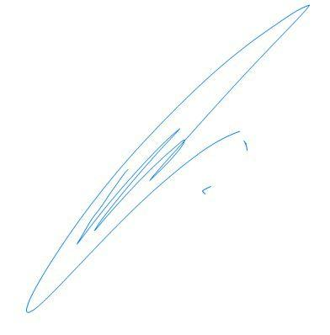
Contando com o estrito cumprimento da Lei, em nome da Ordem Democrática, colocamo-nos ao seu à disposição nesta Casa de Leis e reitero elevados protestos de estima e consideração.

Sala Barão do Rio Bonito, 25 de junho de 2025.

Wanderson Luis Barbosa Lemos

Vereador

Justificativa
A fiscalização dos atos e gastos do Poder Executivo é função típica, constitucionalmente atribuída aos integrantes do Poder Legislativo, como preceitua o Princípio dos Freios e Contrapesos, segundo o qual, cada um dos Poderes da República, em nome do interesse público, fiscaliza e supervisiona o outro Poder da República.

